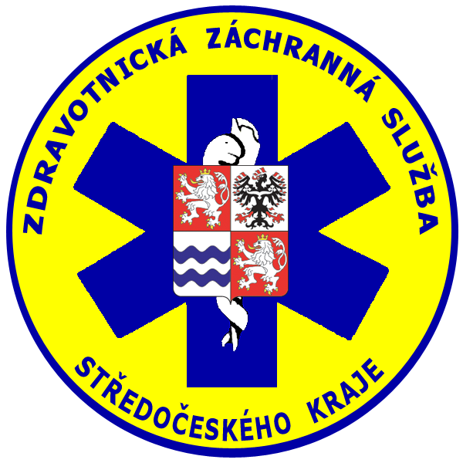
Zdravotnická záchranná služba Středočeského kraje, p. o.
Vančurova 1544, 272 01 Kladno
telefon: +420 312 256 601, fax: +420 312 256 610
IČO: 75030926

TECHNICKÁ SPECIFIKACE VEŘEJNÉ ZAKÁZKY

Zadavatel: | Zdravotnická záchranná služba Středočeského kraje, p. o.
Sídlo:  Zastoupený: | Vančurova 1544, 272 01 Kladno  MUDr. Pavel Rusý, ředitel
IČO: | 75030926
Název zakázky: | Rozvoj a podpora personálního a mzdového informačního systému

- Předmět veřejné zakázky
V současnosti zadavatel provozuje personální a mzdový informační systém (dále jen „PMIS“) s názvem VEMA. Poskytovatelem licencí stávajícího PMIS je pro zadavatele firma SEYFOR a.s. Vzhledem k tomu, že zadavatel má zájem používat PMIS minimálně ve stávajícím nastavení, vyhlašuje tuto veřejnou zakázku.
Předmětem zakázky je mimo jiné poskytování podpory a servisních služeb na další období, průběžné aktualizace, upgrade a návrhy na zlepšení provozu v průběhu celého dalšího období a rozšíření stávajícího PMIS o případné nové funkcionality (rozvoj) dle požadavků zadavatele. Zadavatel nepřipouští náhradu stávajícího PMIS.
Zadavatel požaduje, aby dodané služby splňovaly tyto požadavky:
- zajištění pravidelné podpory již provozovaných (stávajících) aplikací PMIS po dobu 4 let od zahájení plnění smlouvy, a to v podobě pravidelných aktualizací, upgradů a rozšíření stávajících používaných modulů PMIS,
- zajištění dodání detailního popisu změn a funkcionalit (change log) před nasazením aktualizací a upgradů do produkčního prostředí zadavatele,
- vytvoření plnohodnotného testovacího/školicího prostředí ve stejných funkcionalitách a licencích dle produkčního prostředí zadavatele v infrastruktuře zadavatele,
- zajištění prvotního nasazení a schválení aktualizací a upgradů do testovacího/školicího prostředí zadavatele před nasazením do produkčního prostředí zadavatele,
- aktualizace PMIS ve vazbě na legislativní změny, související s obecně závaznými právními předpisy, a to nejpozději do data nabytí jejich účinnosti,
- možnost nákupu trvalých licenčních balíčků po 10 osobních číslech – předpoklad maximálně 40 balíčků (tj. 400 osobních čísel) za 4 roky (poskytnuté licence zahrnují oprávnění k výkonu práva užít aplikace VEMA zadavatelem ve shodném rozsahu jako stávající licence),
- poskytování operativních konzultací – technické podpory a hot-line, zahrnující údržbu veškerého aplikačního programového vybavení PMIS a související dokumentace v garantované reakční době na podněty či požadavky ze strany zadavatele (a jeho uživatelů) za účelem zajištění běžného fungování aplikací PMIS (dále jen jako „požadavky“), související s využitím aplikací (aplikační a systémové služby poskytované uživateli při řešení požadavků uživatele k provozu aplikací VEMA mohou být poskytovány prostřednictvím vzdáleného přístupu), a to v rozsahu 16 hodin měsíčně (2MD/měsíc) (nevyčerpané hodiny se převádějí do dalšího měsíce),
- dle článku g) zajistit garantovanou reakční dobu, a to na základě SLA:
Důležitost | Popis situace u zadavatele | Doba odezvy a zahájení opravy | Doba vyřešení
A  (kritická) | Incident způsobí závažné omezení běžného fungování zadavatele, případně závažně omezí poskytování jeho služeb, například výpadek služby pro všechny uživatele. | Do 1 hodiny | Do 4 hodin od nahlášení incidentu
B  (vysoká) | Incident způsobí významné omezení běžného fungování zadavatele. Výpadek brání poskytování klíčových služeb části uživatelů. | Do 2 hodin | Do 8 hodin od nahlášení incidentu
C  (střední) | Incident způsobí problém bez významného dopadu na běžné fungování Zadavatele. | Do 4 hodin | Do 48 hodin od nahlášení incidentu
Časové údaje garantované reakční doby uvedené pro kategorie kategorií A – C, platí v pracovní dny od 7:30 do 17:00.
Podrobná specifikace reaktivní podpory:
- řešení incidentů vedoucí k obnovení provozu služeb a aplikací poskytovaných uživateli,
- řešení incidentů vedoucí k odstranění chyb služeb a aplikací poskytovaných uživateli,
- řešení bezpečnostních incidentů souvisejících s provozem služeb a aplikací poskytovaných uživateli.
- umožnění zadavateli hlášení incidentů a zadávání požadavků pomocí ServiceDesku následujícím způsobem
- přímým přístupem do systému evidence požadavků poskytovatele přes webové rozhraní ServiceDesk (dostupné v režimu 24x7 v českém jazyce),
- telefonicky,
- e-mailem.
Platí ujednání, že požadavek je učiněn okamžikem doručení potvrzení o vyplnění formuláře nebo okamžikem provedení telefonátu, či doručení e-mailu,
- rozvoj nových aplikací v PMIS na základě požadavků zadavatele. Předpokládaná potřeba v rozsahu 40 MD za rok, tj. 160 MD za 4 roky,
- zajištění, dokumentace a implementace integrace používaného PMIS s ekonomickým účetním systémem VEMA (VEMA EKOS) (též v používání zadavatele) tak, aby zaúčtování mezd bylo možné provádět pouhým elektronickým importem dat z PMIS,
- zajištění, dokumentace a implementace integrace používaného PMIS s interním řízením uživatelských účtů systému MS Active directory (ověření zadaného uživatelského jména a hesla v AD) a možnost automatické synchronizace účtů zaměstnanců do AD či IDM, dle aktuální situace zadavatele,
- zajištění, dokumentace a implementace integračních vazeb na další používané systémy zadavatele (ELO, spisová služba, elektronická komunikace s portály ČSSZ (e-Podání (VREP) ) a FÚ (EPO – XML), statistiky pro ÚZIS a ČSÚ, integrace zdravotních pojišťoven) dle aktuálních požadavků Zadavatele, pokud již v systému není implementováno
a odsouhlaseno Zadavatelem jako funkční. Bude řešeno dílčími objednávkami dle aktuální potřeby.
Zadavatel není povinen odebrat celý rozsah MD za práce a služby uvedené v požadavcích,
ukáže-li se v průběhu realizace předmětu plnění VZ, že jej lze pořídit s menšími kapacitními nároky. Zadavateli budou fakturovány jen skutečně poskytnuté MD.
- Stávající stav - informace
PMIS Vema v současné době poskytuje pro zadavatele tyto funkční moduly a aplikace:
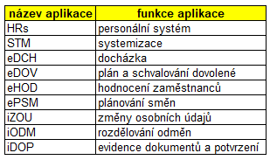
Provoz stávajícího řešení PMIS je realizován v infrastruktuře zadavatele ve vyhrazeném virtuálním prostředí:
- virtuální server: 16GB RAM, 8 core, OS: Windows Server 2019.
- Ostatní náležitosti VZ
Pokud tato technická specifikace nebo jiná část zadávací dokumentace včetně všech jejích příloh obsahuje názvy určitých dodavatelů nebo výrobků, nebo patentů na vynálezy, užitné vzory, průmyslové vzory, ochranné známky nebo označení původu, zadavatel výslovně uvádí, že umožňuje použití i jiných, kvalitativně a technicky rovnocenných řešení, které budou splňovat požadavky na předmět plnění veřejné zakázky.
Nedílnou součástí této technické specifikace je příloha č. 1 - Funkční požadavky.

